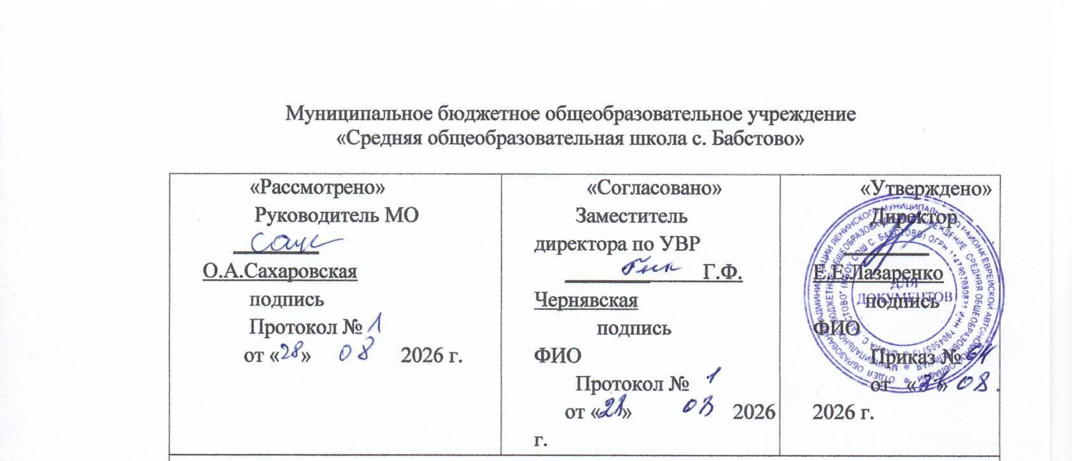
МИНИСТЕРСТВО ПРОСВЕЩЕНИЯ РОССИЙСКОЙ ФЕДЕРАЦИИ
‌Министерство образования Еврейской Автономной Области‌‌
Администрация Ленинского Муниципального района
Еврейской Автономной Области
МБОУ СОШ с. Бабстово

РАССМОТРЕНО  Руководитель МО  ________Сахаровская О. А.  Протокол  №___ от «___» ____ 2026г. | СОГЛАСОВАНО  Заместитель директора по УВР  _________Чернявская Г. Ф.  Протокол  № ___от «___» ____ 2026 г. | УТВЕРЖДЕНО  Директор  _______Лазаренко Е. Е.  Приказ  №____ от «___» ____2026 г.

АДАПТИРОВАННАЯ
РАБОЧАЯ ПРОГРАММА

по предмету «Математика»
для обучающихся 9 класса
Учитель: Жевлакова Елена Игоревна

Бабстово 2026

Пояснительная записка

Рабочая программа по математике составлена на основе программы Математика М.Н. Перовой, В.В. Экк («Программы специальных (коррекционных) образовательных учреждений VIII вида: 5-9 кл.». Сборник первый, Москва. Гуманитарный издательский центр ВЛАДОС 2001г, под редакцией В.В. Воронковой.)
Задачи преподавателя математики в специальной (коррекционной) школе состоит в том, чтобы:
- Дать обучащимся такие доступные количественные, пространственные и временные представления, которые помогут им в дальнейшем включиться в трудовую деятельность;
- Использовать процесс обучения математике для повышения уровня общего развития учащихся специальных (коррекционных) школ и коррекции недостатков их познавательной деятельности и личностных качеств.
- Воспитывать у обучащихся целенаправленность, терпеливость, работоспособность, настойчивость, трудолюбие, самостоятельность, навыки контроля и самоконтроля, развивать точность и глазомер, умение планировать работу и доводить начатое дело до завершения.
Для реализации программы используется учебно-методический комплект
«Математика» 9 под редакцией Т.В.Алышевой 2012год.
Содержание программы рассчитано на 136 часов, по 4 часов в неделю.
Знание основ десятичной системы счисления должно помочь учащимся овладеть счётом различными разрядными единицами.
При изучении письменных вычислений необходимо добиться чёткости и точности в записях арифметических действий, правильности вычисления, умения проверять решения.
Умение хорошо считать устно вырабатывается постепенно, в результате систематических упражнений.
Упражнения для устного счёта должны быть разнообразными по содержанию и интересными по изложению.
Учащиеся должны получить реальные представления о каждой единице измерения, знать их последовательность от самой мелкой до самой крупной и наоборот, пользоваться зависимостью между величинами.
При изучении дробей необходимо организовать с учащимися большое число практических работ (с геометрическими фигурами, предметами), Результатом которых является получение дробей. При решении задач необходимо применять творческую работу над задачей (преобразование, составление задачи).
На изучение геометрического материала выделяется один час в неделю. Большое внимание уделяется практическим упражнениям в измерении, черчении. Идёт ознакомление со свойствами фигур, овладение умениями и приёмами применения измерительных инструментов.
Проверка знаний учащихся осуществляется самостоятельными и контрольными работами в форме устного и письменного опроса и тестирования.

Основными направлениями коррекционной работы являются:
- Коррекция переключаемости и распределения внимания.
- Коррекция логического мышления, зрительной и вербальной памяти.
- Коррекция слухового и зрительного восприятия.
- Коррекция произвольного внимания.
- Коррекция мышц мелкой моторики.
За 5 класс:
Должны знать:
- класс единиц, разряды в классе единиц
- десятичный состав чисел в пределах 1000
- единицы измерения длины, массы, времени; их соотношения
- римские цифры
- дроби, их виды
- виды треугольников в зависимости от величины углов и длин сторон
Должны уметь:
- выполнять устное сложение и вычитание чисел в пределах 100
- читать, записывать под диктовку числа в пределах 1000
- разряды
- выполнять сравнение чисел в пределах 1000
- выполнять арифметические операции с числами до 1000
- получать, обозначать, сравнивать обыкновенные дроби
- решать простые задачи
- уметь строить треугольник по заданным сторонам
- различать радиус и диаметр
- смежные углы;
- размеры прямого, острого, тупого, развернутого, полного углов; сумму смежных углов, углов треугольника;
- элементы транспортира;
- единицы измерения площади, их соотношения;
- формулы длины окружности, площади круга.
6 класс
Должны знать:
- десятичный состав чисел в предел 1 000 000; разряды и классы;
- основное свойство обыкновенных дробей;
- зависимость между расстоянием, скоростью и временем;
- различные случаи взаимного положения прямых на плоскости и в пространстве;
- свойства граней и ребер куба и бруса.

Должны уметь:
- устно складывать и вычитать круглые числа; читать, записывать под диктовку, откладывать на счетах,
- калькуляторе, сравнивать (больше, меньше) числа в пределах 1 000 000;
- чертить нумерационную таблицу: обозначать разряды и классы; вписывать в нее числа; сравнивать; записывать числа, внесенные в таблицу, вне ее;
- округлять числа до любого заданного разряда в пределах 1 000 000;
- складывать, вычитать, умножать и делить на однозначное число и круглые десятки числа в пределах 10 000, выполнять деление с остатком;
- выполнять проверку арифметических действий; выполнять письменное сложение и вычитание чисел,
- полученных при измерении двумя мерами стоимости, длины и массы;
- сравнивать смешанные числа;
- заменять мелкие доли крупными, неправильные дроби целыми или смешанными числами;
- складывать; вычитать обыкновенные дроби с одинаковыми знаменателями;
- решать простые задачи на нахождение дроби от числа, разностное и кратное сравнение чисел, решать и составлять составные задачи на встречное движение двух тел;
- чертить перпендикулярные прямые, параллельные прямые, на заданном расстоянии;
- чертить высоту в треугольнике;
- выделять, называть. пересчитывать элементы куба, бруса.
7 класс
Должны знать:
  - Числовой ряд в пределах 1000000
  - Алгоритмы арифметических действий с многозначными числами, полученными при измерении двумя единицами стоимости, длины, массы
  - Элементы десятичной дроби
  - Место десятичных дробей в нумерационной таблице
  - Симметричные предметы, геометрические фигуры
  - Виды четырёхугольников
Должны уметь
  - Умножать и делить числа в пределах 1000000 на двузначное число
  - Складывать и вычитать дроби
  - Складывать и вычитать числа связанные с мерами времени, событий
  - Решать задачи в три-четыре арифметических действия
  - Вычислять периметр многоугольника, работать с фигурами

8 класс
Должны знать:
- величину 1 градус;
- размеры прямого, острого, тупого, развернутого, полного, смежных углов, сумму углов треугольника;
- элементы транспортира;
- единицы измерения площади, их соотношения;
- формулы длины окружности, площади круга.
Должны уметь:
- присчитывать и отсчитывать разрядные единицы и равные числовые группы в пределах 1000000;
- выполнять сложение, вычитание, умножение и деление на однозначное, двузначное целое число натуральных чисел, обыкновенных и десятичных дробей;
- находить число по одной его доле, выраженной обыкновенной или десятичной дробью;
- находить среднее арифметическое нескольких чисел;
- решать арифметические задачи на пропорциональное деление;
- строить и измерять углы с помощью транспортира;
- строить треугольники по заданным длинам сторон и величине углов;
- вычислять площадь прямоугольника (квадрата);
- вычислять длину окружности и площадь круга по заданной длине радиуса;
- строить точки, отрезки симметричные данным относительно оси, центра симметрии
Основные требования к знаниям и умениям учащихся 9 класса
Должны знать:
- таблицы сложения однозначных чисел, в том числе с переходом через десяток;
- табличные случаи умножения и получаемые из них случаи деления;
- названия, обозначения, соотношения крупных и мелких единиц измерения стоимости, длины, массы, времени, площади, объема;
- натуральный ряд чисел от 1 до 1000000;
- геометрические фигуры и тела, свойства элементов многоугольников (треугольника, прямоугольника,
параллелограмма, правильного шестиугольника), прямоугольного параллелепипеда, пирамиды, цилиндра, конуса, шара.
Должны уметь:
- выполнять устные арифметические действия с числами в пределах 100, легкие случаи в пределах 1000000;
- выполнять письменные арифметические действия с натуральными числами и десятичными дробями;
- складывать, вычитать, умножать и делить на однозначное и двузначное число, числа, полученные при измерении одной, двумя единицами измерения стоимости, длины, массы, выраженными в десятичных дробях;
- находить дробь (обыкновенную, десятичную), проценты от числа, число по его доле или проценту;
- решать все простые задачи в соответствии с данной программой, составные задачи в два, три, четыре арифметических действия;
- вычислять объем прямоугольного параллелепипеда;
- различать геометрические фигуры и тела;
- строить с помощью линейки, чертежного угольника, циркуля, транспортира линии, углы, многоугольники,
окружности в разном положении на плоскости, в том числе симметричные относительно оси, центра симметрии, развертки куба, прямоугольного параллелепипеда.

Учебный план

№ п/п | Наименование разделов и тем | Кол-во  часов | Теория | Контрольные работы | Самостоятельные работы
1. | Повторение. Нумерация. | 9 | 8 | 1
2. | Десятичные дроби | 22 | 20 | 1 | 1
3. | Геометрический материал | 6 | 6 | - | -
4. | Проценты | 23 | 20 | 1 | 2
5. | Геометрический материал | 3 | 3 | - | -
6. | Обыкновенные и десятичные дроби | 23 | 19 | - | 4
7. | Совместные действия с обыкновенными и  десятичными дробями | 8 | 7 | - | 1
8. | Геометрический материал | 8 | 7 | 1 | -
9. | Повторение | 26 | 25 | 1 | -
10. | Геометрический материал | 8 | 7 | - | 1
 | Итого | 136 | 122 | 5 | 9

Календарно - тематический план

№ п/п | Раздел, темы | Даты | Всего часов | Содержание урока | Средства обучения | Словарь | Форма урока | Контроль  за уровнем усвоений
 | Нумерация. Повторение. |  | 9
1. | Образование чисел. |  | 1 | Чтение, запись, преобразование,  сравнение. | Карточки | Натуральный ряд чисел от 1  до 1 000 000; | Комбинирован-ный | Фронтальн ый опрос
2. | Таблица классов и разрядов. |  | 1 | Чтение и запись многозначных чисел, сравнение многозначных  чисел | таблица разрядов, карточка с записью  текста | Классы Разряды | Повторение | Начертить таблицу  разрядов№8 стр.4
3. | Обыкновенные и десятичные дроби. |  | 1 | Чтение, запись,  преобразование, сравнение. | Карточки | Обыкновенные  и десятичные дроби | Комбинирован-ный | Прочитать  дроби №9 стр.5
4. | Образование десятичных дробей. |  | 1 | Образование десятичных дробей | Карточки | Десятичные дроби | Комбинирован-ный | Выписать десятичные  дроби №11 стр.5
5. | Таблица классов и  разрядов десятичных дробей. |  | 1 | Таблица классов и разрядов десятичных дробей. | таблица разрядов | Классы Разряды | Повторение | Написать числа, которые состоят  №29 стр.7
6. | Числа, полученные при измерении. |  | 1 | Числа, полученные при измерении. | Соотноше-ние мер  времени, массы,  длины | Меры времени, меры массы, меры длины | Повторение | Вспомнить меры длины,  времени, массы №37

 |  |  |  |  |  |  |  | стр.8
7. | Римская нумерация. |  | 1 | Запись римскими цифрами | Карточки | Римская нумерация от I  до XII. | Комбинирован-ный | Написать римскими цифрами века №44  стр.10
8. | Контрольная работа  №1(входной срез) |  | 1 |  |  |  | Проверка знаний | Контроль-ная работа  №1
9. | Анализ контрольных работ |  | 1 |  |  |  | Работа над  ошибками
 | Десятичные дроби |  | 22
10. | Преобразование десятичных дробей. |  | 1 | Преобразование десятичных  дробей | таблица разрядов, карточки с  д/д, карточки для  индивидуа льной  работы | Десятые доли Сотые доли  Тысячные доли Целая часть | Комбинирован-ный | Выразить в десятых  долях №58 стр.14
11. | Сравнение десятичных дробей. |  | 1 | Сравнение дробей | Карточки | Десятые доли Сотые доли  Тысячные доли Целая часть | Комбинирован-ный | Сравнить дроби №64 стр.15
12. | Сравнение десятичных дробей. |  | 1 | Сравнение дробей | Карточки | Десятые доли Сотые доли  Тысячные доли Целая часть | Комбинирован-ный | Сравнить дроби №68 стр.15
13. | Запись целых  чисел, |  | 1 | Преобразования  чисел, | карточки с  единицами | Меры массы  меры | Комбинирован-  ный | Записать  числа с

 | полученных при измерении величин,  десятичными дробями |  |  | полученных при измерении,  систематизирова ть знания о мерах | измерения, мерами, карточки с индивидуа льным  заданием | стоимости меры длины |  | десятичным и дробями  №73 стр.16
14. | Запись десятичных  дробей целыми числами,  полученными при  измерении величин |  | 1 | Соотношения мер,  преобразование чисел,  полученных при измерении, | таблицы соотношен ий,  плакат с образцом | Соотношения | Комбинирован-ный | Записать в виде  десятичных дробей №78 стр.17
15. | Сложение и вычитание целых чисел и  десятичных дробей |  | 1 | Сложение и вычитание целых чисел и десятичных дробей | Карточки | Сумма, разность | Комбинирован-ный | Найти разность  №89 стр.20
16. | Решение уравнений. |  | 1 | Нахождение неизвестных компонентов | Карточки | Уравнение. Решение уравнений | Повторение | Найти  неизвестны е  компоненты  №98 стр.22
17. | Решение  выражений с проверкой на счетах и калькуляторе. |  | 1 | Арифметические действия с  натуральными числами и десятичными  дробями; | Карточки | Счёты, калькулятор | Повторение | Решение примеров с проверкой  №108  стр.23
18. | Сложение и вычитание целых |  | 1 | Сложение и  вычитание целых чисел, | Таблица | Целые числа | Повторение | №124 стр.  24

 | чисел  полученные при измерении |  |  | полученных при измерении
19. | Округление  целых чисел и десятичных дробей. |  | 1 | Округление целых чисел и десятичных  дробей. | Карточки | Округление | Комбинирован-ный | №135  стр.26
20. | Составление и решение  выражений на сложение и вычитание. |  | 1 | Составление и решение  выражений на сложение и вычитание. | Инд. карточки | Математичес-кие выражения. Составление.  Сумма, разность. | Повторение | Составить задачу по краткой  записи  №160  стр.29
21. | Обобщающее повторение по теме: «Сложение и вычитание  целых чисел и десятичных  дробей». |  | 1 | Сложение и вычитание целых чисел и  десятичных дробей | Карточки | Математичес-кие выражения. Составление.  Сумма, разность | Закрепление | №166  стр.31
22. | Самостоятельная работа №1 |  | 1 |  |  |  | Проверка знаний | Стр.32 Самостоя-тельная  работа №1
23. | Умножение и деление целых чисел и  десятичных дробей на  однозначное  число. |  | 1 | Умножение и деление целых чисел и  десятичных дробей на  однозначное  число. | Карточки | Среднее арифметичес-  кое число | Комбинирован-ный | Выполнить действие с проверкой  №174  стр.33

24. | Умножение и деление 10, 100,  1000 |  | 1 | Умножение и деление целых чисел и  десятичных дробей на 10,  100, 1000 | Карточки | Приписывание перенос | Комбинирован-ный | Выполнить действие № 194 стр.36
25. | Умножение и деление на  двузначное число |  | 1 | Умножение и деление на  двузначное число | Карточки | Множитель, произведение | Комбинирован-ный | Решение примеров  №214  стр.38
26. | Умножение и деление целых чисел,  полученных при измерении на двузначное число |  | 1 | Умножение и деление целых чисел,  полученных при измерении на двузначное число | Карточки | Множитель, произведение | Комбинирован-ный | Решение примеров№ 220 стр.39
27. | Умножение и деление целых чисел, чисел полученных при измерении на  трёхзначное число |  | 1 | Умножение и деление целых чисел,  полученных при измерении на  трёхзначное число | Таблица карточки | Преобразова-ние | Изучение нового | Найти произведе-ние№281 стр.49
28. | Задачи на движение |  | 1 | Решение задач на движение | Таблица | Движение | Закрепление | Решить задачу  №288  стр.50
29. | Порядок действий в  выражениях без  скобок |  | 1 | Арифметические действия с  целыми числами | Карточки | Выражение | Комбинирован-ный | Выполни действие  №303  стр.53

30. | Контрольная работа №2 |  | 1 |  |  |  | Проверка знаний | Контроль-ная работа  №2
31. | Анализ и работа  над ошибками |  | 1 |  |  |  | Работа над  ошибками
 | Геометрический материал |  | 6
32. | Линии и  линейные меры. |  | 1 | Выполнять измерения определять положение прямых на  плоскости. | Таблица мер | Линейные | Комбинирован-ный | Начертить отрезки  №318  стр.57
33. | Квадратные меры. |  | 1 | Квадратные меры, преобразо-вание | Таблица | Квадратные меры. | Повторение | Вычислить площадь  прямоуголь ников №346 стр.62
34. | Меры земельных площадей. |  | 1 | Меры земельных площадей. | Таблица | Меры  земельных площадей (ар= сотка, га) | Повторение, закрепление | №357  стр.65
35. | Прямоугольный параллелепипед (куб) |  | 1 | Прямоугольный параллелепипед | Брус, коробка, таблица | Прямоуголь-ный параллеле-пипед (куб),  грани, вершины | Изучение нового | №360  стр.66
36. | Развёртка куба и прямоугольного  параллелепипеда |  | 1 | Черчение  развёртки куба | Развёртка куба | Развёртка | Изучение нового | Выполнить развёртку  куба

37. | Решение задач на вычисление площади куба и прямоугольного  параллелепипеда |  | 1 | Решение задач на вычисление площади куба и прямоугольного  параллелепипеда | Таблица мер | Куб,  прямоугольный параллелепипед | Комбинирован-ный | определить площадь куба №376 стр.73
 | Проценты |  | 23
38 | Понятие о  проценте |  | 1 | Единица  измерения - % | Таблица | Процент | Изучение  нового | №386  стр.76
39. | Замена процентов десятичной и  обыкновенной дробью |  | 1 | Замена  процентов десятичной дробью | Карточки | Преобразова-ние | Изучение нового | Выразить в виде десятичной  дроби №394 стр.78
40. | Нахождение 1%  от числа |  | 1 | Нахождение 1%  от числа | Карточки | Процент | Комбинирован-  ный | №406  стр.80
41. | Нахождение нескольких процентов от числа. |  | 1 | Нахождение нескольких процентов от числа. | Карточки | Процент | Комбинирован-ный | Найти проценты от числа  №424  стр.82
42. | Решение задач на нахождение  нескольких процентов от числа. |  | 1 | Решение задач на проценты | Карточки | Процент | Комбинирован-ный | Решение задачи на проценты  №433  стр.83
43. | Замена  нахождения нескольких процентов от числа,  нахождением |  | 1 | Нахождение нескольких процентов от числа,  нахождением дроби числа. | Карточки таблица | Замена процентов | Изучение нового | Нахожде-ние  нескольких процентов от числа  №467

 | дроби числа. |  |  |  |  |  |  | стр.90
44. | Замена  нахождения нескольких процентов от числа,  нахождением дроби числа. |  | 1 | Нахождение нескольких процентов от числа,  нахождением дроби числа. | Карточки таблица | Замена процентов | Изучение нового | Нахожде-ние  нескольких процентов от числа  №476  стр.92
45. | Действия с  целыми числами, десятичными  дробями и числами,  полученными при измерении |  | 1 | Арифметические действия с  целыми числами, десятичными  дробями и числами,  полученными при измерении | Таблица | Преобразова-ние | Комбинирован-ный | №493  стр.94
46. | Действия с  целыми числами, десятичными  дробями и числами,  полученными при измерении |  | 1 | Арифметические действия с  целыми числами, десятичными  дробями и числами,  полученными при измерении | Таблица | Преобразова-ние | Комбинирован-ный | №497  стр.96
47. | Решение задач на проценты |  | 1 | Решение задач на проценты | Таблица | Процент | Повторение, закрепление | Решение задачи  №501  стр.96
48. | Решение задач на проценты |  | 1 | Решение задач на проценты | Таблица | Процент | Повторение, закрепление | Решение задачи  №50504

 |  |  |  |  |  |  |  | стр.97
49. | Самостоятельная работа №2 |  | 1 |  |  |  | Проверка знаний | Стр.98 Самостоя-тельная  работа №2
50. | Нахождение числа по 1%. |  | 1 | Нахождение числа по 1%. | Таблица | Процент | Изучение нового | Найти число от %  №513  стр.99
51. | Нахождение  нескольких % от числа. |  | 1 | Нахождение  нескольких % от числа. | Таблица | Процент | Изучение нового | Найти  нескольких  % №527  стр.101
52. | Порядок действий |  | 1 | Решение  арифметических действий | Карточки | Арифметичес-кие | Комбинирован-ный | Решение примеров  №6 стр.104
53. | Самостоятельная работа №3 |  | 1 |  |  |  | Проверка знаний | Самостоя-тельная  работа №3
54. | Запись  десятичной дроби в виде  обыкновенной |  | 1 | Запись десятичной дроби в виде  обыкновенной | Таблица | Замена | Повторение и закрепление | Запись десятичной дроби в  виде  обыкновен-ной №548 стр.105
55. | Запись  обыкновенной дроби в виде десятичной |  | 1 | Запись  обыкновенной дроби в виде десятичной | Карточки | Замена | Повторение, закрепление | Запись  обыкновен-ной дроби  в виде десятичной

№551
стр.105
56. | Конечные и бесконечные  (периодические дроби) |  | 1 | Конечные и бесконечные  (периодические дроби) | Карточки | Периодические | Изучение нового | №575  стр.110
57. | Замена смешанных чисел десятичной  дробью |  | 1 | Замена смешанных  чисел десятичной дробью | Карточки | Смешанные | Изучение нового | №579  стр.111
58. | Все действия с  целыми числами, числами, полученными при измерении и десятичными  дробями |  | 1 | Арифметические действия с  целыми числами, числами, полученными при измерении и десятичными  дробями | Карточки | Преобразова-ние | Комбинирован-ный | №592  стр.113
59. | Контрольная работа №3 |  | 1 |  |  |  | Проверка знаний | Контроль-ная работа  №3
60 | Анализ и работа  над ошибками |  | 1 |  | Карточки |  | Повторение и  закрепление | Карточки  №9 и №10
 | Геометрический материал |  | 3
61. | Объём. Меры объёма. |  | 1 | Объём. Меры объёма. | Таблица | Объём | Изучение нового | Вычислить объём куба  №607  стр.118
62. | Измерение и  вычисление |  | 1 | Измерение и  вычисление | Раздаточ-  ный | Прямоуголь-  ный | Обобщение | Вычисле-  ние объёма

 | объёма  прямоугольного параллелепипеда  (куба) |  |  | объёма  прямоугольного параллелепипеда | материал | параллелепипед |  | №615  стр.121
63. | Преобразование кубических мер |  | 1 | Преобразование кубических мер | Таблица кубических мер. | Кубические меры | Изучение нового | Преобразов ание кубических  мер №622 стр.123
 | Обыкновенные и десятичные  дроби |  | 23
64. | Образование и  виды дробей |  | 1 | Образование и  виды дробей | Таблица | Образование | Комбинирован-  ный | №638  стр.128
65. | Преобразование дробей |  | 1 | Преобразование дробей | Таблица | Преобразова-ние | Комбинирован-ный | Преобразов ание дробей  №664  стр.132
66. | Нахождение среднего  арифметического |  | 1 | Нахождение среднего  арифметического | Карточки | среднее  арифметичес-кое | Изучение нового | Найти среднее  арифмети-ческое  №673  стр.134
67. | Приведение дроби  НОЗ(наименьший общий  знаменатель) |  | 1 | Приведение дроби НОЗ | Таблица | Наименьший общий  знаменатель | Комбинирован-ный | Превести дробь к НОЗ №683  стр.135
68. | Сокращение  дробей |  | 1 | Сокращение  дробей | Таблица | Сокращение | Комбинирован-  ный | Сокращени  е дробей

№689(1)
стр.136
69. | Самостоятельная работа№4 |  | 1 |  |  |  | Проверка знаний | стр.137 Самостоя-тельная  работа№4
70. | Сложение дробей с одинаковыми  знаменателями |  | 1 | Сложение и дробей с  одинаковыми знаменателями | Таблица | Одинаковые знаменатели | Комбинирован-ный | Найти сумму  №693  стр.138
71. | Вычитание дробей с  одинаковыми знаменателями |  | 1 | Вычитание дробей с  одинаковыми знаменателями | Таблица | Одинаковые знаменатели | Комбинирован-ный | Найти сумму  №694(1)  стр.138
72. | Сложение и вычитание дробей с разными  знаменателями |  | 1 | Сложение и вычитание дробей с  разными  знаменателями | Таблица | Разные  знаменатели | Комбинирован-ный | Сложи дроби с разн.  Знаменател  ями №700 стрю139
73. | Порядок действий в  выражениях со  скобками и без скобок |  | 1 | Порядок действий в  выражениях со  скобками и без скобок | Таблица | Выражения | Комбинирован-ный | Выполнить действия  №712  стр.141
74. | Нахождение неизвестных  компонентов при сложении и  вычитании |  | 1 | Нахождение неизвестных  компонентов при сложении и  вычитании | Таблица | Компоненты | Комбинирован-ный | Найти x  №737  стр.145
75. | Самостоятельная |  | 1 | Сложение и | Учебник | Самостоятель- | Обобщение | стр. 146

 | работа№5 |  |  | вычитание  обыкновенных дробей |  | ная |  | Самостоя-тельная  работа№5
76. | Умножение дробей на  однозначное число |  | 1 | Умножение дробей на  однозначное число | Таблица | Однозначное | Комбинирован-ный | Выпол-нить действие  №740  стр.146
77. | Деление дробей на целое число |  | 1 | Деление дробей на целое число | Таблица | Числитель Знаменатель | Комбинирован-ный | Выпол-нить действие  №743  стр.147
78. | Умножение и деление десятичных дробей целых  чисел на целое число |  | 1 | Умножение и деление десятичных дробей целых  чисел на целое число | Таблица | Десятичные | Комбинирован-ный | Выполни действия  №750  стр.149
79. | Самостоятельная работа№6 |  | 1 | Умножение и деление дробей | Учебник |  | Обобщение | стр. 153 Самостоя-тельная  работа№6
80. | Порядок действий в  выражениях с  обыкновенными дробями |  | 1 | Порядок действий в  выражениях с  обыкновенными дробями | Таблица | Выражения | Комбинирован-ный | №778  стр.156
81. | Порядок действий в  выражениях с |  | 1 | Порядок действий в  выражениях с | Таблица | Десятичные дроби | Комбинирован-ный | №788  стр.158

 | десятичными  дробями |  |  | десятичными  дробями
82. | Нахождение дроби от числа |  | 1 | Нахождение дроби от числа | Таблица | Часть числа | Закрепление | Найти дробь от числа  №782(1)  стр.157
83. | Нахождение части от числа |  | 1 | Нахождение части от числа | Таблица | Часть числа | Повторение и закрепление | Найти часть от числа  №782(2)  стр.157
84 | Решение задач на нахождение  дроби от числа |  | 1 | Решение задач на нахождение  дроби от числа | Таблица | Дробь от числа | Повторение и закрепление | №785  стр.157
85. | Решение задач на нахождение части от числа |  | 1 | Решение задач на нахождение части от числа | Таблица | Часть числа | Повторение и закрепление | Решить задачу  №777  стр.156
86. | Самостоятельная работа№7 |  | 1 | Выполнения действия с дробями | Учебник |  | Обобщение | стр.159 Самостоя-тельная  работа№7
 | Совместные действия с обыкновенными  и десятичными дробями |  | 8
87. | Правило замены обыкновенных дробей  десятичными и |  | 1 | замена  обыкновенных дробей  десятичными и | Таблица | Замена | Повторение знаний | Замена дробей  №798  стр.162

 | десятичных  обыкновенными |  |  | десятичных  обыкновенными
88. | Сложение и вычитание десятичных  дробей совместно с обыкновенными |  | 1 | Сложение и вычитание десятичных дробей совместно с  обыкновенными | Таблица | Совместно | Изучение нового | №800  стр.163
89. | Порядок  действий при совместных действиях  обыкновенных и десятичных  дробей |  | 1 | Порядок  действий при совместных действиях  обыкновенных и десятичных  дробей | Карточки | Совместные | Повторение и закрепление | Выпал-нить действия  №801  стр.163
90. | Умножение и деление  обыкновенных  дробей совместно с обыкновенными |  | 1 | Умножение и деление  обыкновенных дробей совместно с  обыкновенными | Таблица | Совместные | Изучение нового | Решить примеры  №824  стр.167
91. | Порядок действий |  | 1 | Решение примеров | Карточки |  | Комбинирован-ный | Решить примеры  №831  стр.168
92. | Задачи на разностное сравнение |  | 1 | Решение задач на разностное  сравнение | Таблица | Разностное | Повторение и закрепление | Решить задачу  №842  стр.169

93. | Решение задач на движение. |  | 1 | Решение задач на движение |  | Одновременно Противополож ные  направления | Повторение | №825  стр.167
94. | Самостоятельная работа №8 |  | 1 | Умножение и деление десятичных дробей совместно с  обыкновенными | Учебник |  | Обобщение | стр.170 Самостоя-тельная  работа №8
 | Геометрический материал |  | 8
95. | Геометрические фигуры. |  | 1 | Геометрические фигуры. | Карточки таблицы | Ломанные Замкнутые | Повторение | №850  стр.173
96. | Окружность и круг. Части  окружности и круга. |  | 1 | Строить с помощью линейки и циркуля,  окружности в разном  положении на плоскости | Циркуль, линейка, карандаш | Окружность и круг. Диаметр, радиус | Комбинирован-ный | №868  стр.178
97. | Геометрические тела. Цилиндр |  | 1 | Черчение развёртки цилиндра | Модель цилиндра Чертёжные  инструмен-ты | Основание, высота, боковая  поверхность | Изучение нового | Сделать развёртку цилиндра
98. | Конус |  | 1 | Черчение конуса | Модель конуса  Чертёжные | Конус | Изучение нового | №917  стр.190

инструмен-
ты
99. | Пирамида |  | 1 | Моделирование пирамиды | Модель пирамиды Чертёжные  инструмен-ты | Пирамида | Изучение нового | Сделать развёртку  пирамиды
100. | Шар и его сечение. |  | 1 | Шар и его сечение | Карточки | Шар и его сечение.  Сектор. Круг. | Комбинирован-ный | №921  стр.193
101. | Контрольная работа №4 |  | 1 |  |  |  | Проверка знаний | Контроль-ная работа  №4
102. | Анализ контрольных  работ |  | 1 |  |  |  | Работа над ошибками
 | Повторение |  | 26
103. | Устная и  письменная нумерация в  пределе 1.000.000 |  | 1 | Устная и  письменная нумерация в  пределе 1.000.000 | Таблица разрядов | Нумерация | Повторение и закрепление | №926  стр.195
104. | Сложение и  вычитание целых чисел |  | 1 | Сложение и  вычитание целых чисел | Карточки | Разрядные единицы | Повторение и закрепление | Карточка  №3
105 | Сложение и вычитание  десятичных дробей |  | 1 | Сложение и вычитание  десятичных дробей | Карточки | Вычисление | Комбинирован-ный | Карточка  №2
106. | Сложение и  вычитание чисел, |  | 1 | Сложение и  вычитание чисел, | Карточки | Преобразова-  ние | Комбинирован-  ный | Карточка  №4

 | полученных при  измерении |  |  | полученных при  измерении
107. | Порядок действий в  выражениях с десятичными дробями |  | 1 | Порядок действий в  выражениях с десятичными дробями | Карточки | Выражение | Комбинирован-ный | Решить примеры  №966  стр.201
108. | Порядок действий в  выражениях с десятичными  дробями |  | 1 | Порядок действий в  выражениях с десятичными  дробями | Карточки | Выражение | Комбинирован-ный | Решить примеры  №966  стр.201
109. | Преобразование  дробей |  | 1 | Преобразование  дробей | Таблица | Преобразова-  ние | Закрепление | №973  стр.202
110. | Нахождение  процентов от числа |  | 1 | Нахождение  процентов от числа | Таблица | Процент | Повторение | Найти % от  числа №988 стр.205
111. | Решение задач на движение |  | 1 | Решение задач на движение | Таблица | Движение | Повторение | Решить задачу  №971  стр.202
112. | Порядок действий в  выражениях с  целыми числами |  | 1 | Порядок действий в  выражениях с  целыми числами | Таблица | Вычисление | Обобщение | Решить примеры  №977  стр.203
113. | Решение задач на проценты |  | 1 | Решение задач на проценты | Таблица | Вычисление | Повторение | Решить задачу  №983  стр.204
114. | Решение задач на  проценты |  | 1 | Решение задач на  проценты | Таблица | Вычисление | Повторение | №989  стр.205

115. | Решение задач на  проценты |  | 1 | Решение задач на  проценты | Таблица | Вычисление | Повторение | №992  стр.205
116. | Умножение и  деление на 10,100,1000 |  | 1 | Умножение и  деление на 10,100,1000 | Карточки | Перенос | Повторение и закрепление | Карточка  №5
117. | Меры времени. Сложение и вычитание чисел, полученных при  измерении мер времени |  | 1 | Сложение и вычитание чисел, полученных при измерении мер времени | Таблица | Преобразо-вание | Повторение | №962  стр.201
118. | Нахождение неизвестных  компонентов при сложении и вычитании |  | 1 | Нахождение неизвестных  компонентов при сложении и вычитании | Карточки | Компоненты | Повторение | Карточка  №14
119. | Умножение и деление целых чисел и  десятичных дробей на трёхзначное  число |  | 1 | Умножение и деление целых чисел и  десятичных дробей на трёхзначное  число | Карточки | Десятичные | Повторение и закрепление | Карточка  №10
120. | Совместные действия с десятичными и  обыкновенными дробями |  | 1 | Совместные действия с десятичными и  обыкновенными дробями | Карточки | Совместные | Повторение и закрепление | Карточка  №13
121. | Умножение и  деление чисел, полученных при |  | 1 | Умножение и  деление чисел, полученных при | Таблица мер | Преобразова-ние | Обобщение | №436  стр.83

 | измерении |  |  | измерении
122. | Решение задач на вычисление  площади |  | 1 | Решение задач на вычисление  площади |  | Вычисление площади | Обобщение | №373  стр.72
123. | Решение задач на вычисление  объёма |  | 1 | Решение задач на вычисление  объёма | Экскурсия | Объём | Обобщение | №620  стр.122
124. | Умножение и деление на двухзначное  число. |  | 1 | Умножение и деление на двухзначное  число. | Карточки | Произведение и частное | Повторение | №1000  стр.206
125. | Решение  примеров в несколько действий |  | 1 | Решение  примеров в несколько действий | Карточки | Произведение и частное | Обобщение | №1001  стр.206
126. | Решение  примеров в  несколько действий |  | 1 | Решение  примеров в  несколько действий | Карточки | Произведение и частное | Обобщение | №1002  стр.206
127. | Контрольная работа  №5 |  | 1 | Действия с целыми  числами | Таблица |  | Проверка знаний | Контрольная  работа №5
128. | Анализ и работа над  ошибками |  | 1 |  |  |  | Работа над  ошибками
 | Геометрический материал |  | 8
129. | Сходство и различие квадрата и куба,  прямоугольника и параллелепипеда |  | 1 | Сходство и  различие квадрата и куба,  прямоугольника и  параллелепипеда | Таблица | Сходство различие | Обобщение | №1012  стр.208
130. | Площадь и периметр квадрата,  треугольника |  | 1 | Площадь и периметр квадрата,  треугольника | Таблица | Площадь периметр | Повторение и обобщение | №1019  стр.209

131. | Преобразование  квадратных мер |  | 1 | Преобразование  квадратных мер | Таблица | Преобразование | Обобщение | №1032  стр.211
132. | Преобразование мер  объёма |  | 1 | Преобразование мер  объёма | Таблица | Преобразование | Обобщение | №1049(1)  стр.215
133. | Преобразование мер  объёма |  | 1 | Преобразование мер  объёма | Таблица | Преобразование | Обобщение | №1049(2)  стр.215
134. | Решение задач на  вычисление объёма |  | 1 | Решение задач на  вычисление объёма | Таблица | Тара | Обобщение | №1055  стр.218
135. | Самостоятельная работа №9 |  | 1 |  | Тест | Тест | Проверка знаний | Самостоя-тельная  работа №9
136. | Анализ и работа над  ошибками |  | 1 |  |  |  | Закрепление | №1062  стр.219

Контрольная работа №1 (входной срез)

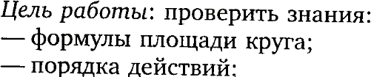

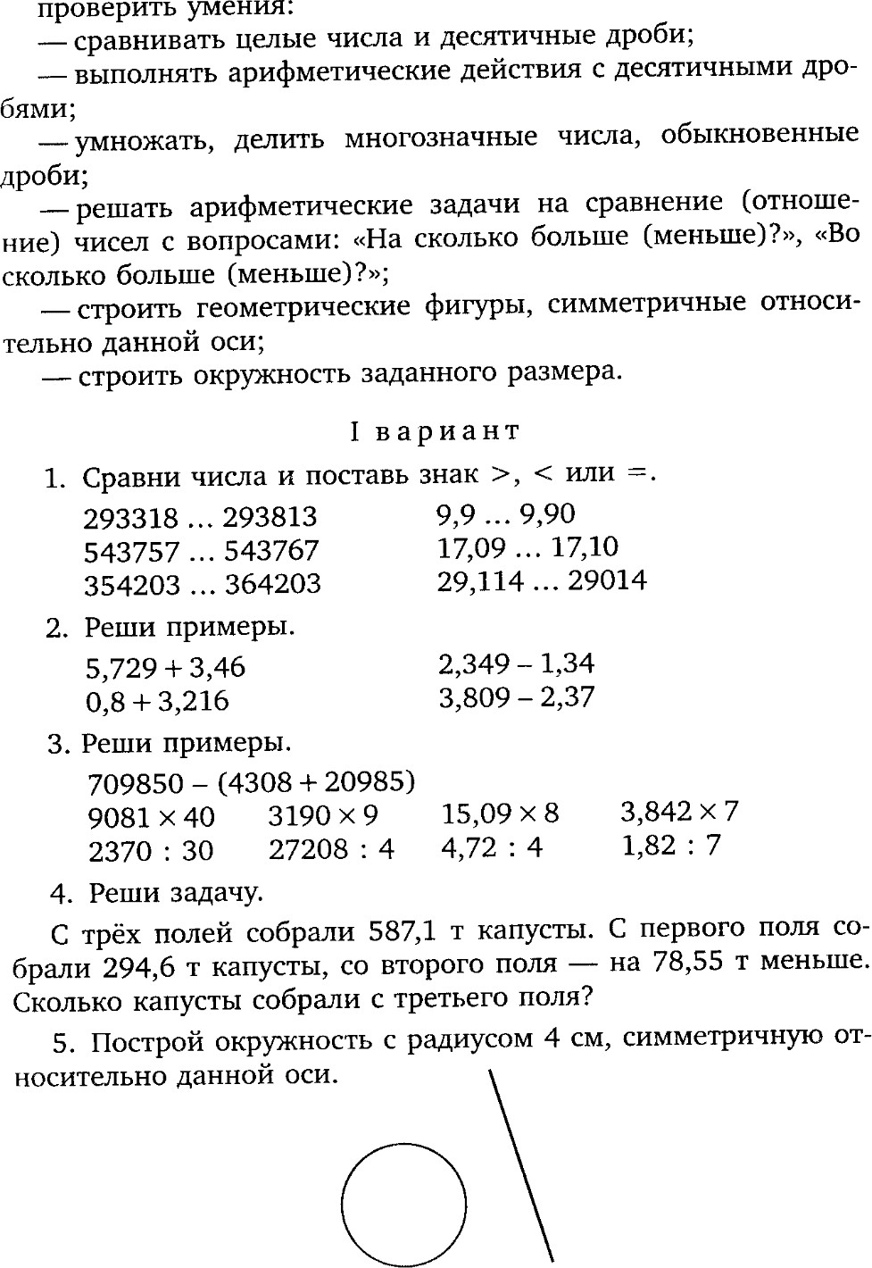

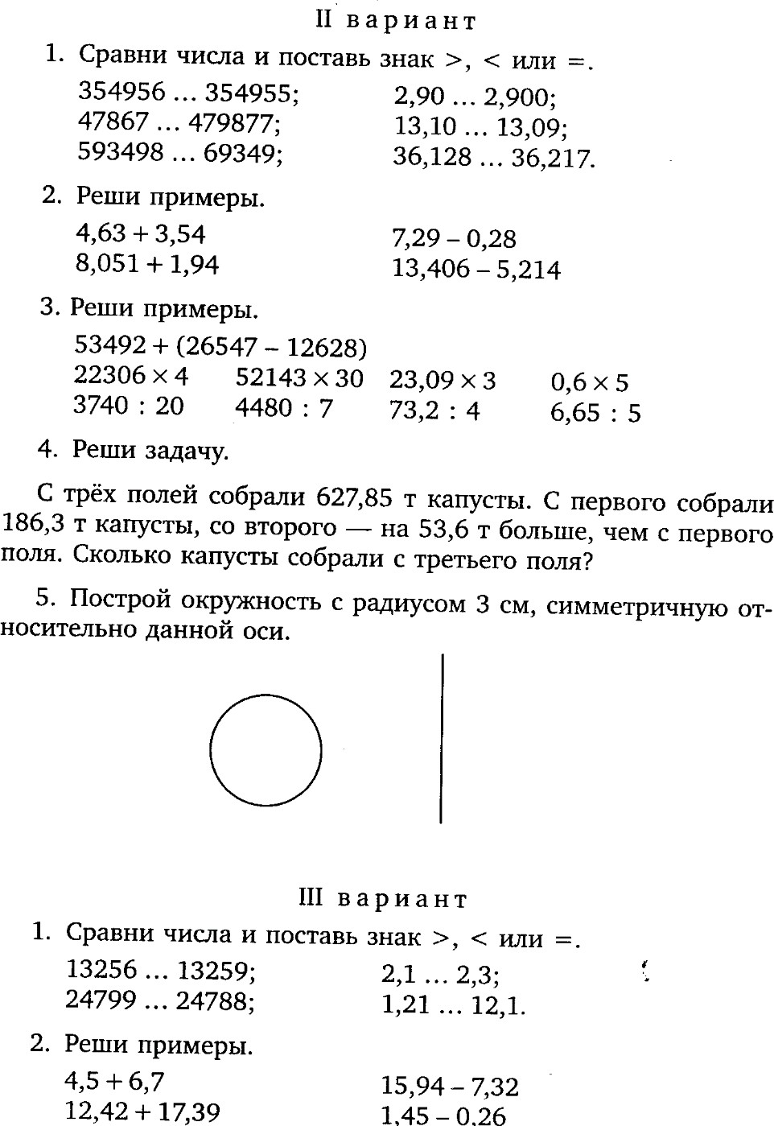

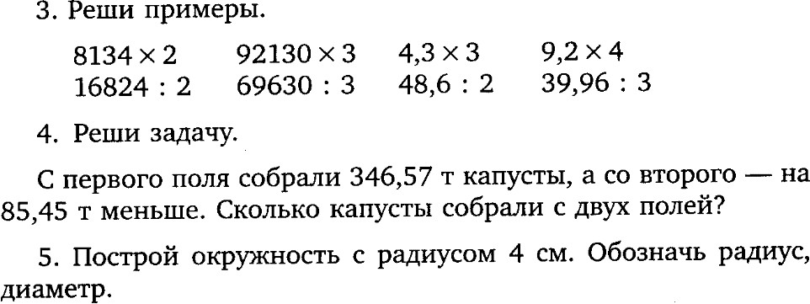

Контрольная работа №2

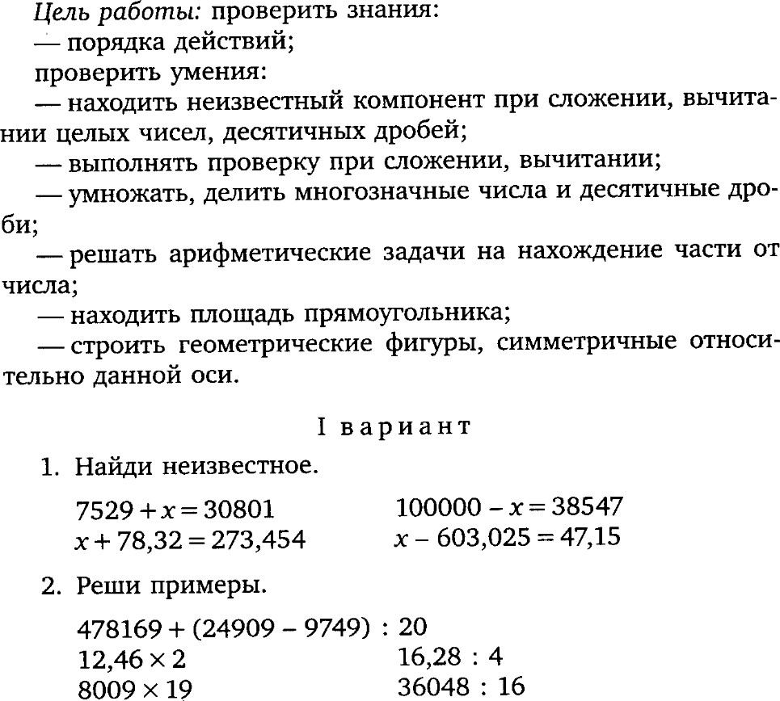

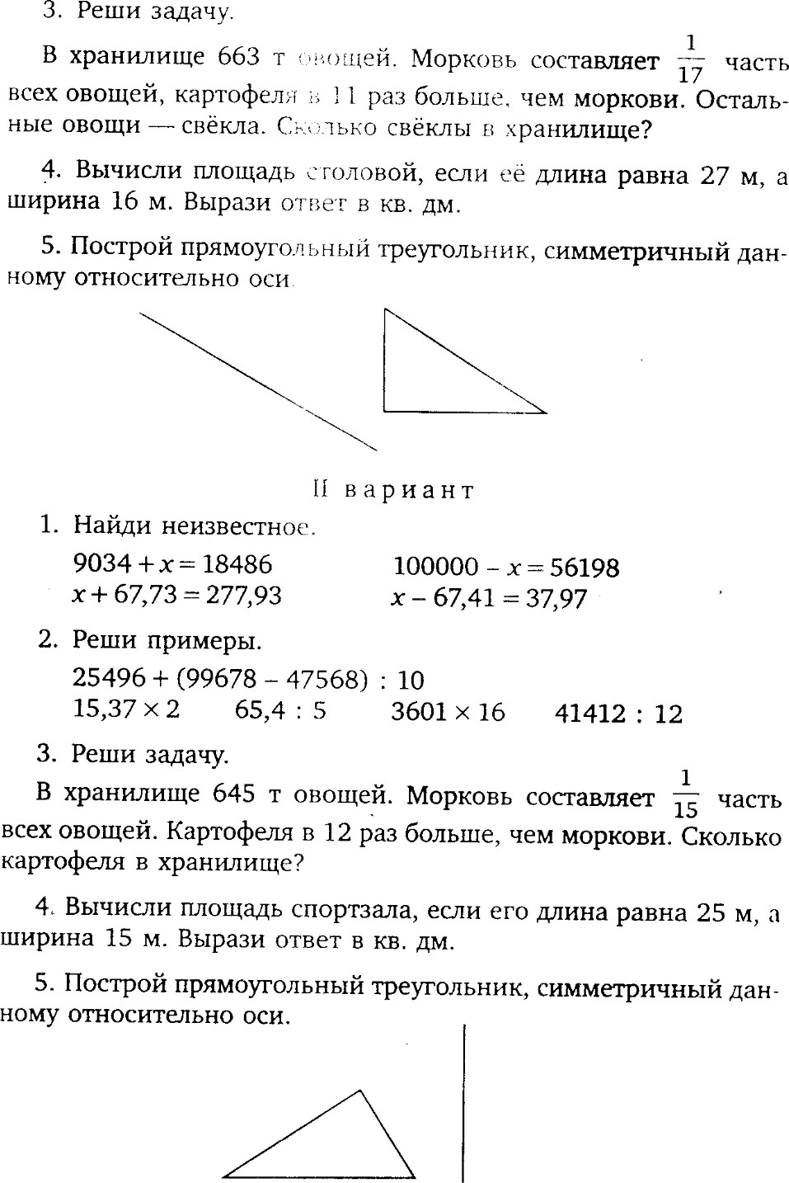

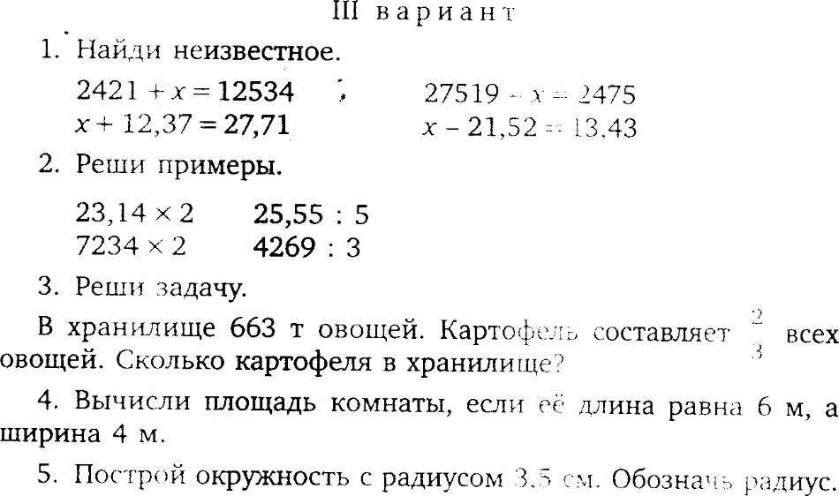

Контрольная работа №3

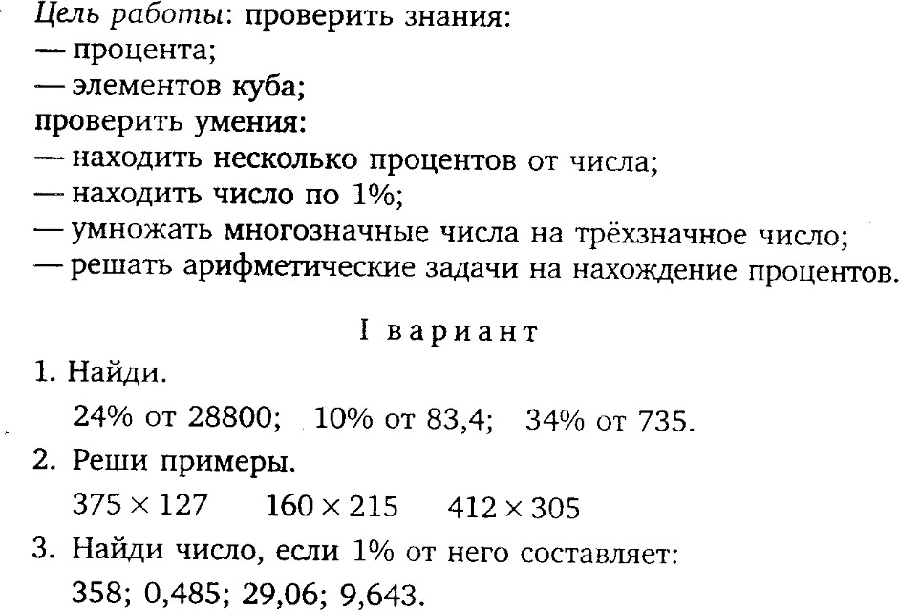

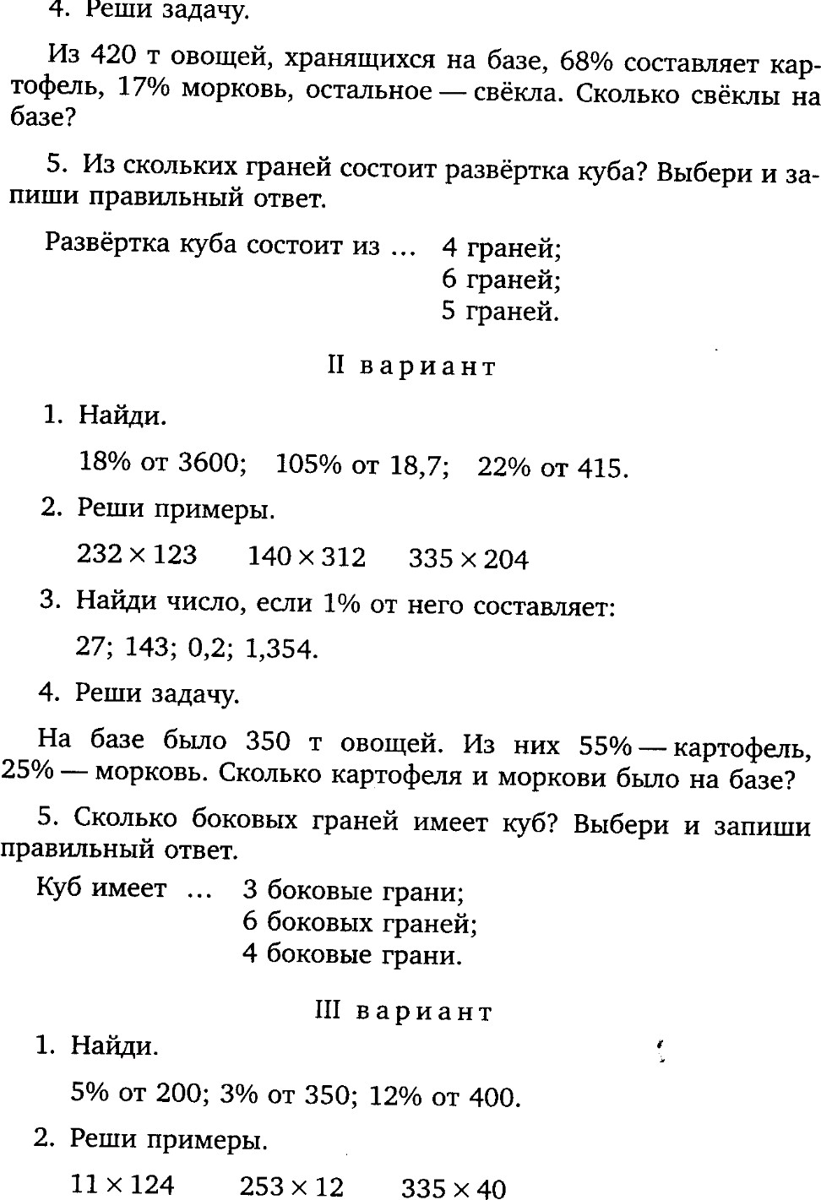

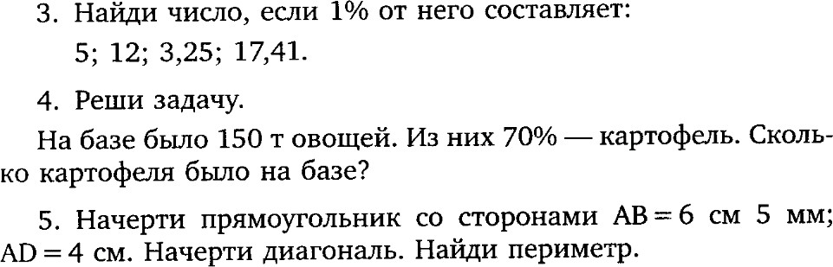

Контрольная работа №4

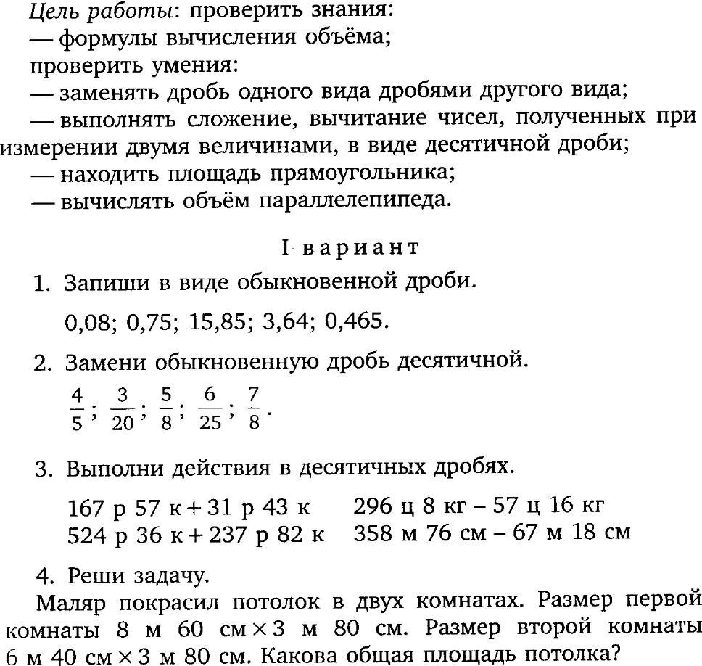

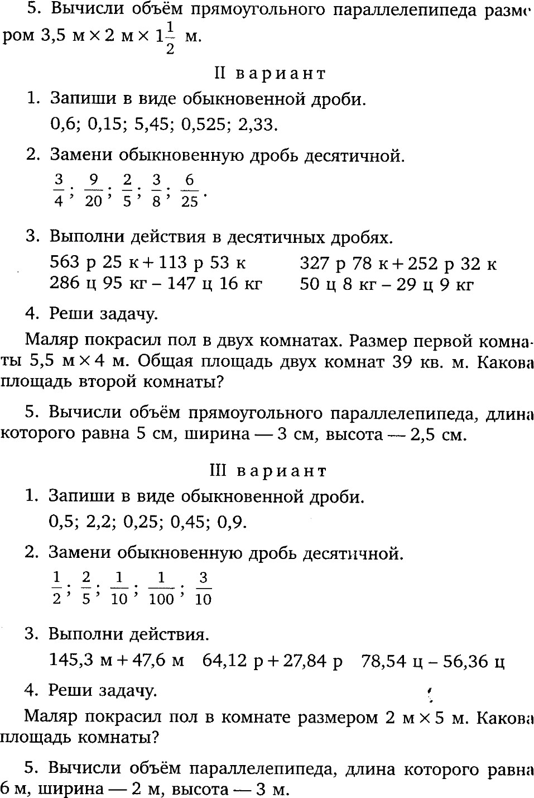

Контрольная работа №5

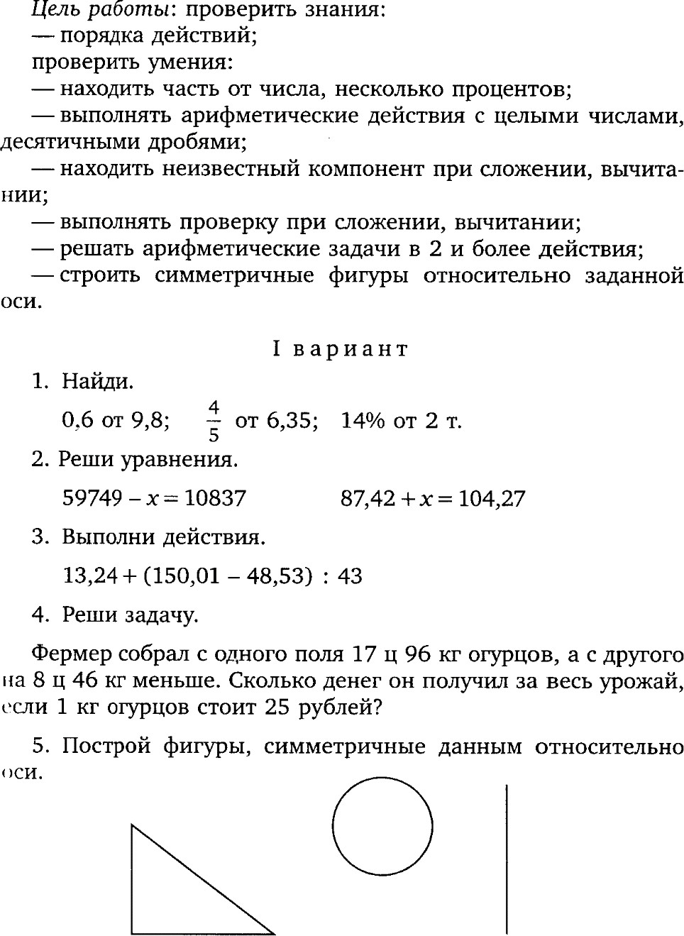

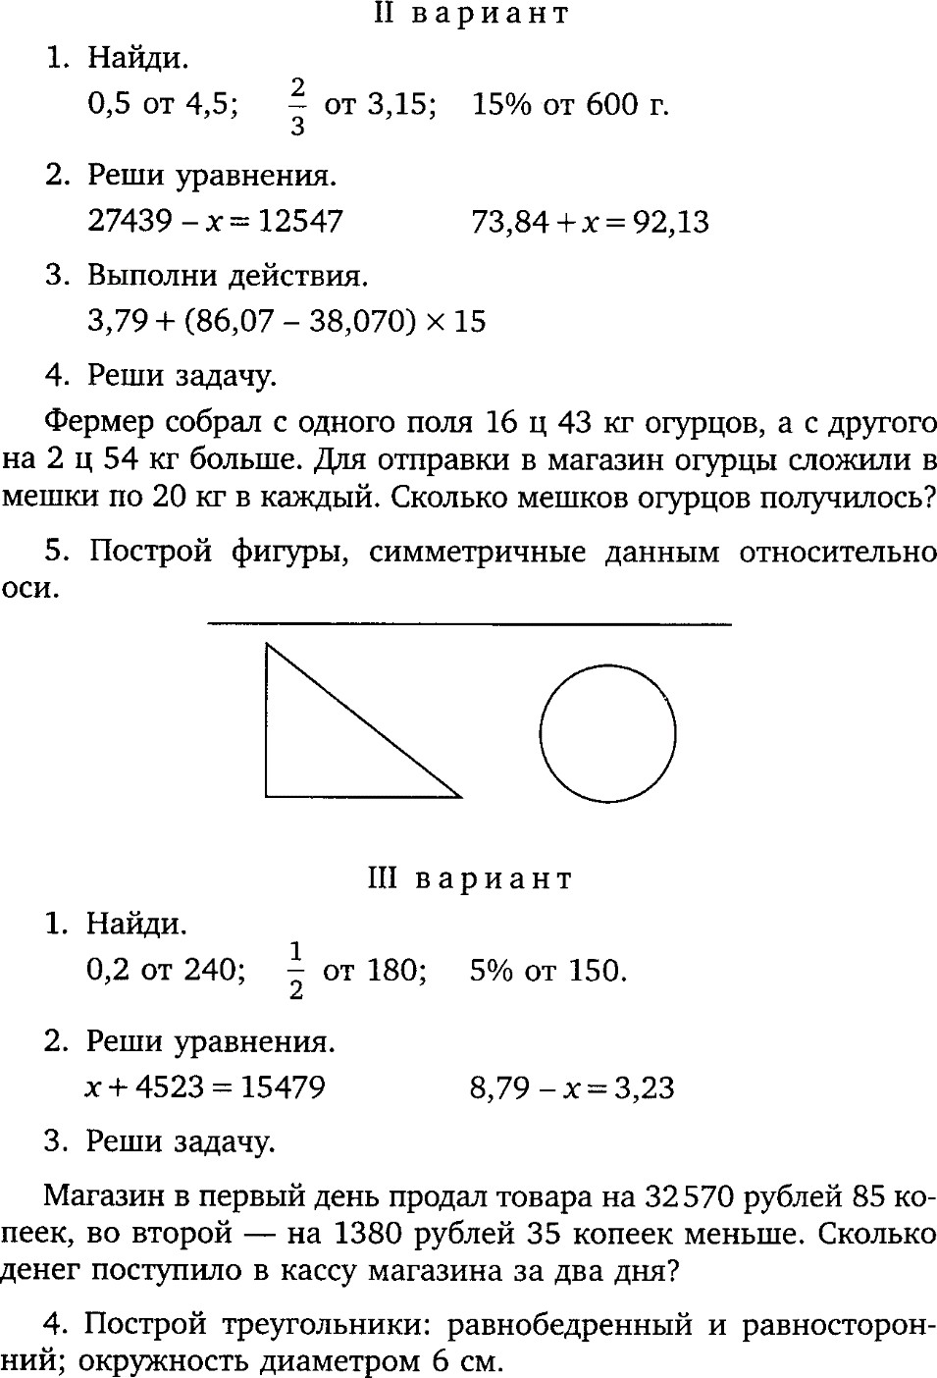

Самостоятельная работа №1
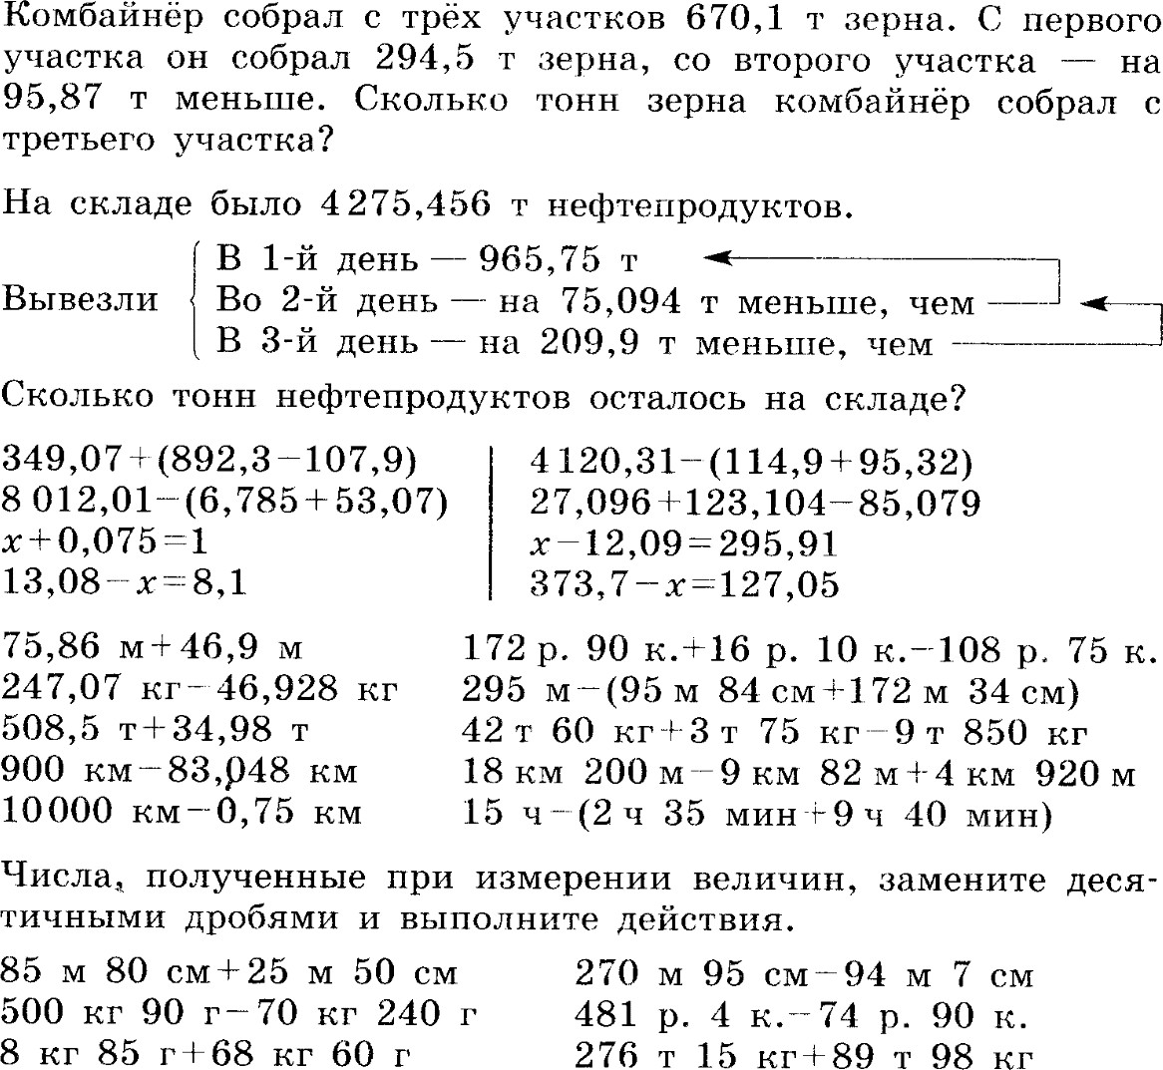

Самостоятельная работа №2

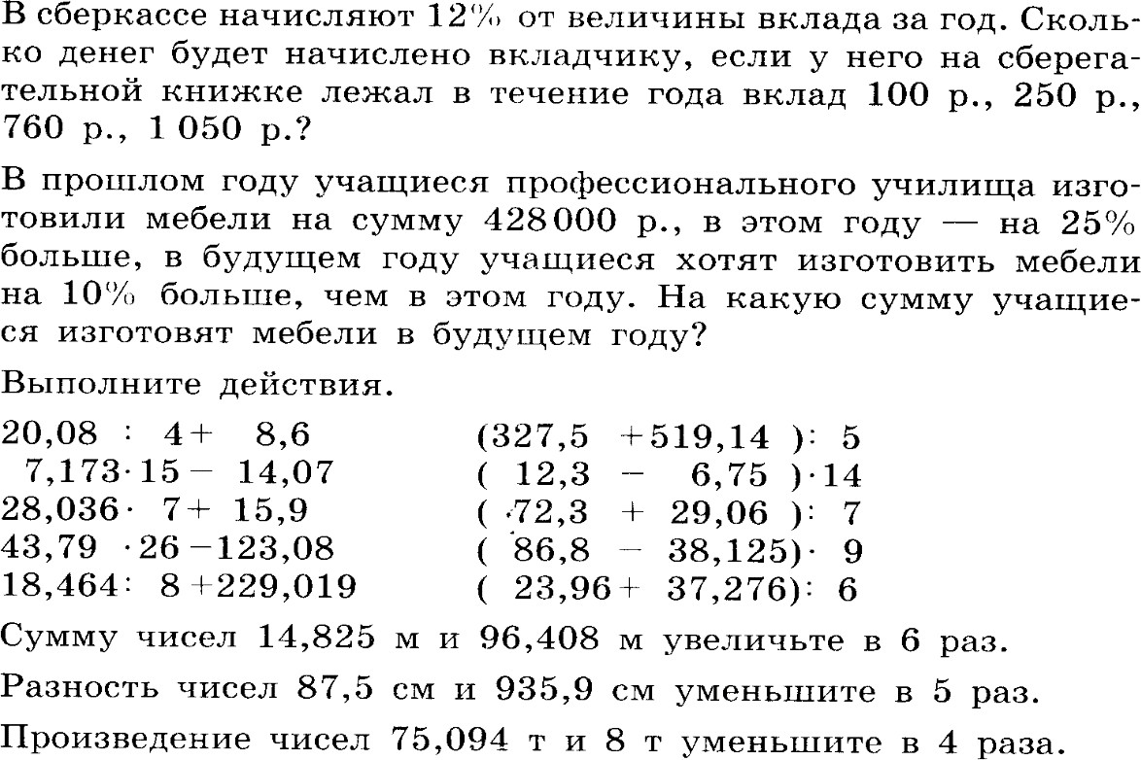

Самостоятельная работа №3

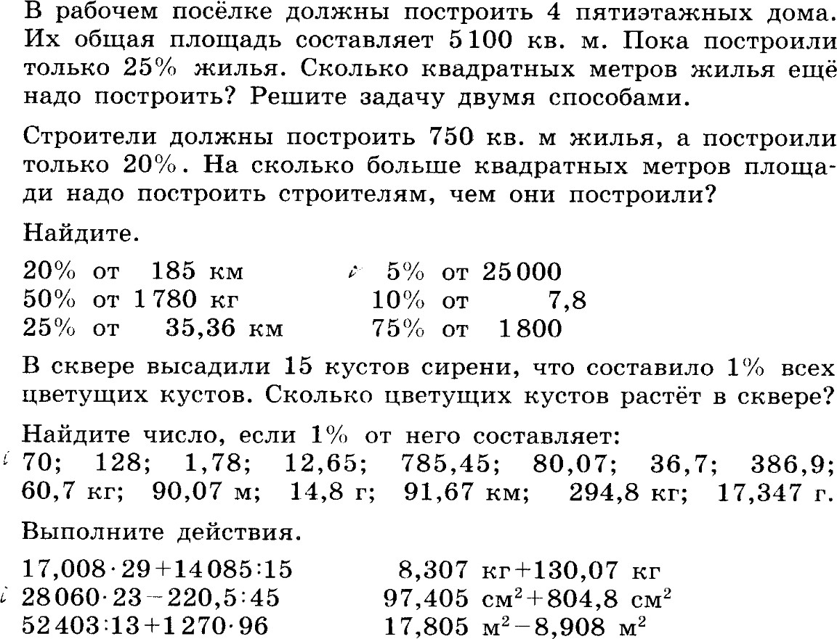

Самостоятельная работа №4

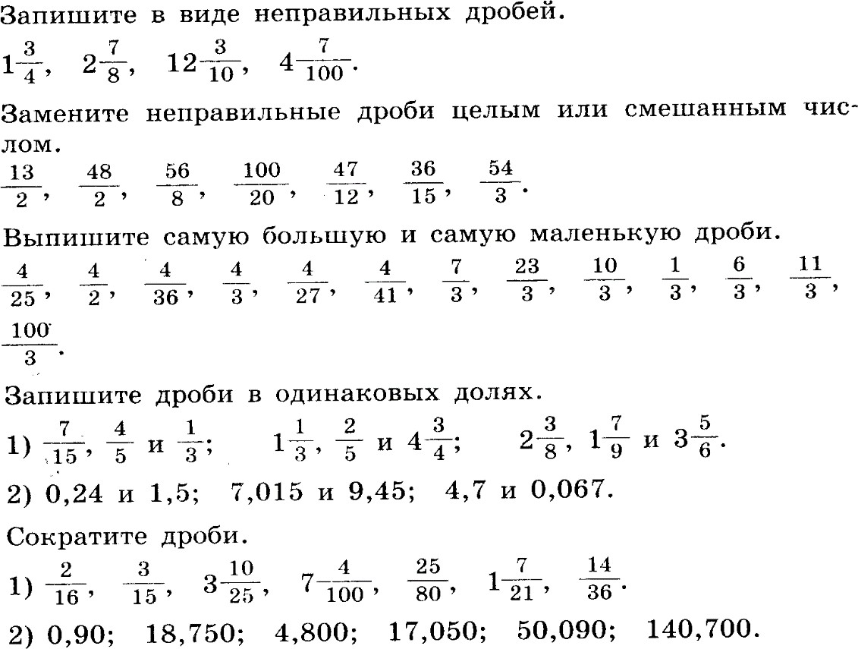

Самостоятельная работа №5

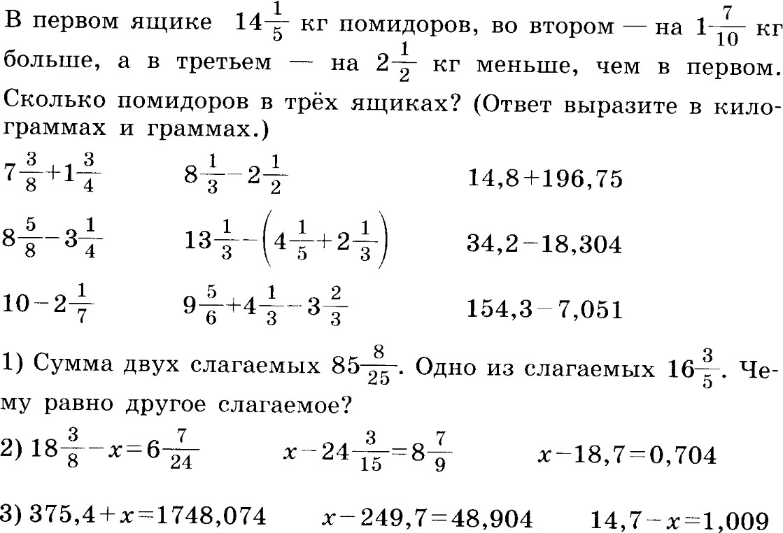
Самостоятельная работа №6

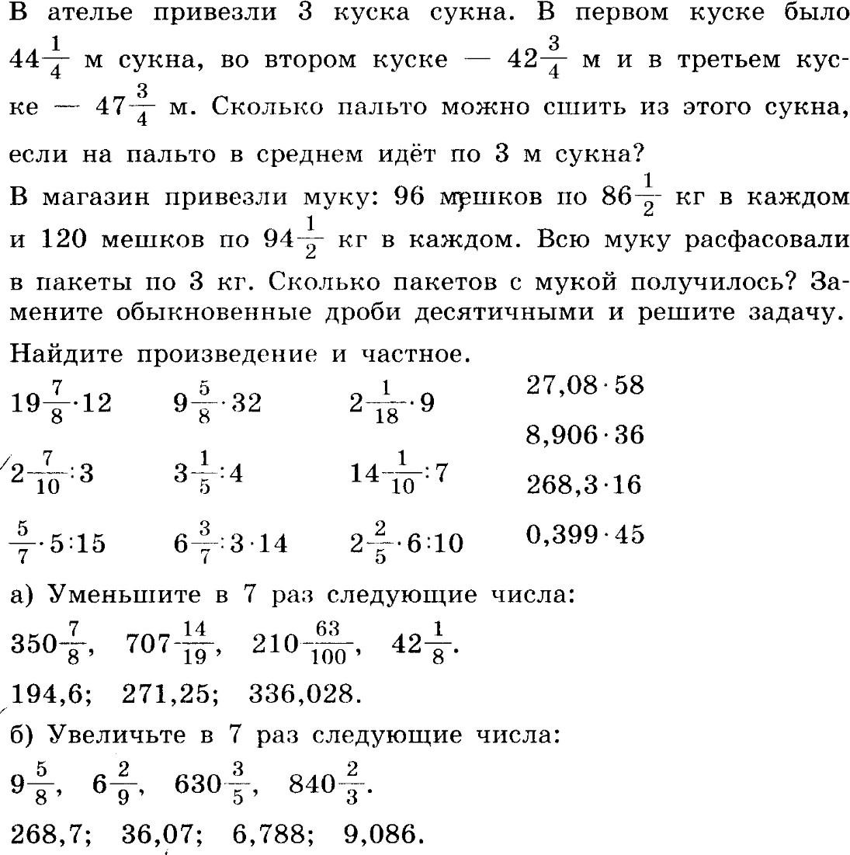

Самостоятельная работа №7

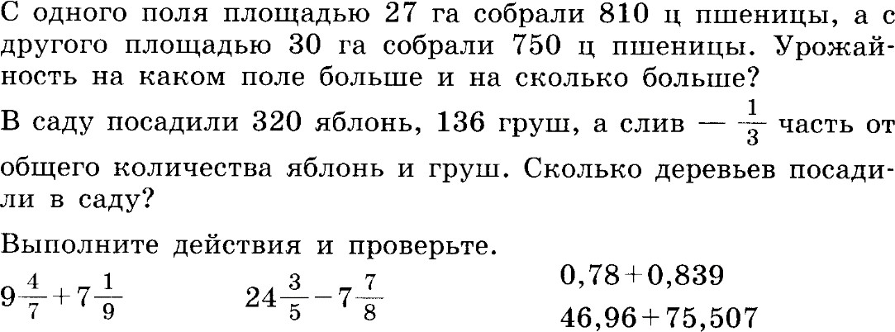

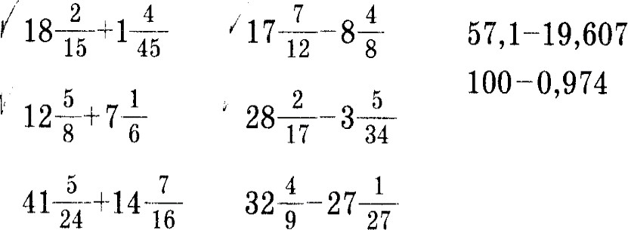

Самостоятельная работа №8

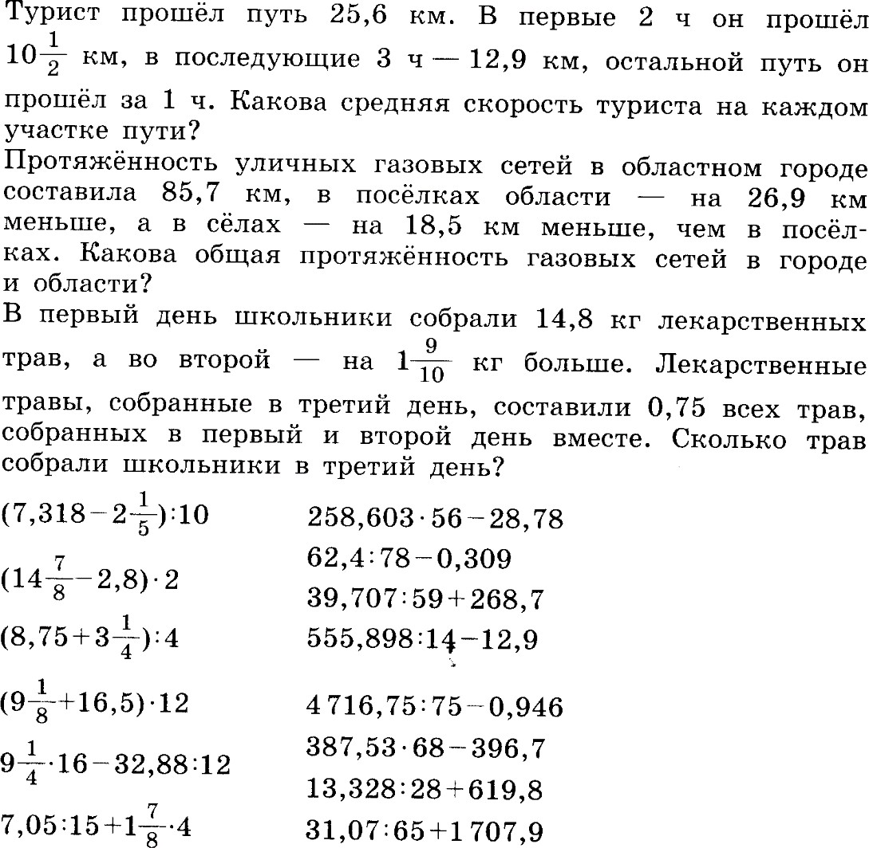

Самостоятельная работа №9

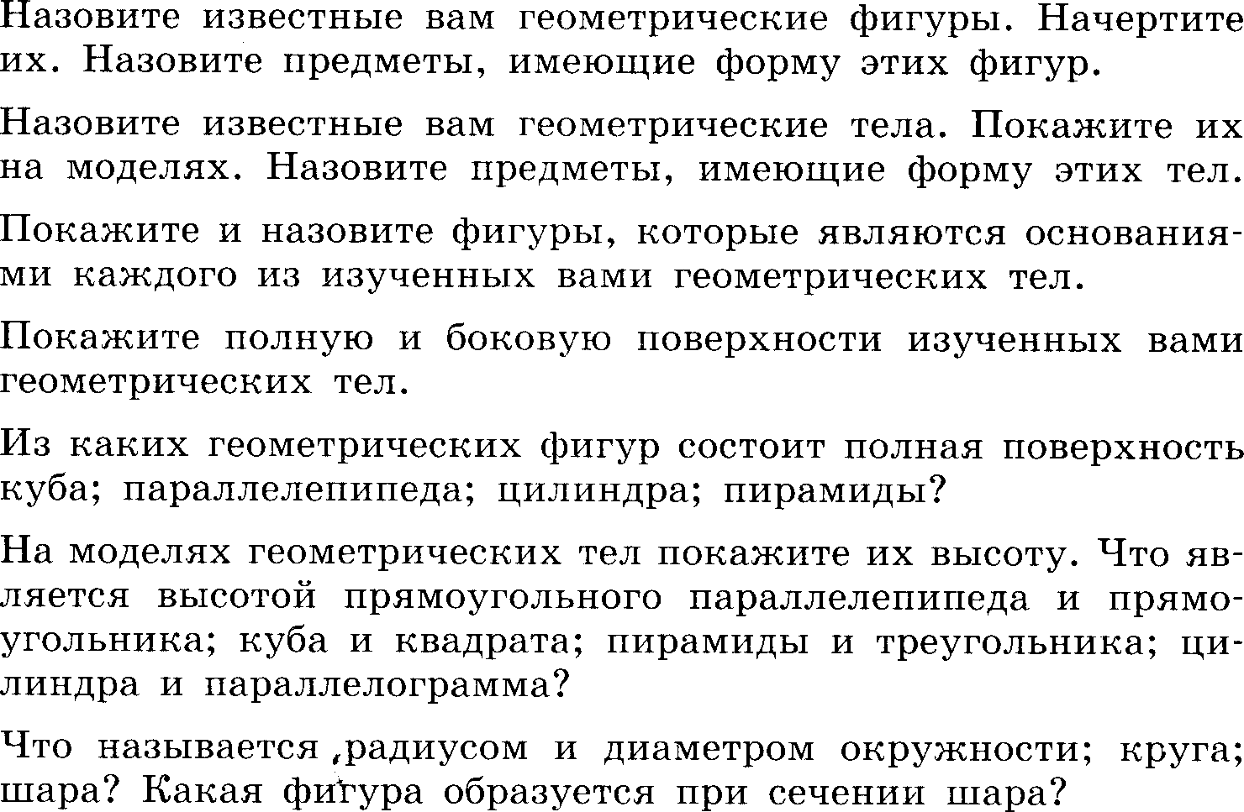

Учебно-методические средства обучения рабочей программы
- Программы для 5-9 классов специальных (коррекционных) учреждений VIII вида: Сб.1. –М.: Гуманист. Изд. Центр ВЛАДОС, под редакцией доктора педагогических наук В.В.Воронковой 2011. – 224 с..
- Учебник «Математика» для 9 класса специальных (коррекционных) образовательных учреждений VIII вида под ред. М.Н. Перовой, Г. М. Капустиной, Москва «Просвещение», 2012.

- Перова М.Н. Методика преподавания математики в специальной (коррекционной) школе VIII вида: Учеб. для студ. дефект. фак. педвузов. —4-е изд., перераб. —М.: Гуманист. изд. центр ВЛАДОС, 2001. —408 с.: ил. — (коррекционная педагогика).
Дополнительная литература
- Эк В.В. Обучение математике учащихся младших классов специальных (коррекционных) общеобразовательных учреждений VIII вида. - М., 2005.
- Перова М.Н., Эк В.В. Обучение элементам геометрии во вспомогательной школе: Пособие для учителя. —М., 1992.
- Обучение и воспитание детей во вспомогательной школе: Пособие для учителей и студентов дефектолог. ф-тов пед. ин-тов/ Под ред. В. В. Воронковой — М.: Школа-Пресс, 1994. — 416 с.
- Гончарова Л. В. Предметные недели в школе. - Волгоград. 2003.
- Узорова О. В., Нефедова Е. А.Контрольные и проверочные работы по математике. – М., 2008..
- Степурина С.Е. Математика. 5-6 классы: тематический и итоговый контроль, внеклассные занятия. Волгоград: Учитель, 2007.

